**Лабораторна робота №9**

**Мета:**Навчитися використовувати функції з варіативною кількістю аргументів

**1.1 Розробник**

**-** Торгонський Геннадій Олександрович (KIT-120д)

**Індивідуальне завдання**



**Хід роботи**

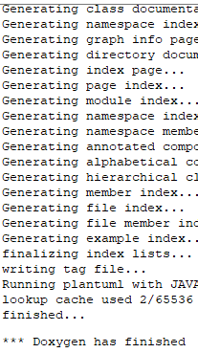

рисунок 1 - генерація доксинген